

ДУМА КОЖЕВНИКОВСКОГО РАЙОНА

РЕШЕНИЕ
27.04.2023 № 181

с. Кожевниково Кожевниковского района Томской области

Информация о деятельности органов местного самоуправления Староювалинского сельского поселения по решению вопросов местного значения
за 2022 год

В соответствии, Федеральным законом от 06 октября 2003 № 131-ФЗ «Об общих принципах организации местного самоуправления в Российской Федерации», Федеральным законом от 09 февраля 2009 года № 8-ФЗ «Об обеспечении доступа к информации о деятельности государственных органов и органов местного самоуправления», заслушав и обсудив информацию Главы Староювалинского сельского поселения Архиповой Т.В. о деятельности органов местного самоуправления Староювалинского сельского поселения по решению вопросов местного значения за 2022 год,

ДУМА КОЖЕВНИКОВСКОГО РАЙОНА РЕШИЛА:

- Информацию Главы Староювалинского сельского поселения по решению вопросов местного значения за 2022 год принять к сведению (приложение 1).
- Настоящее решение разместить на официальном сайте органов местного самоуправления Кожевниковского района в информационно-телекоммуникационной сети «Интернет» http://kogadm.ru/.

Председатель Думы
Кожевниковского района Т.А. Ромашова

Глава Кожевниковского района В.В.Кучер

Приложение
к решению Думы Кожевниковского района
от 27.014.2023 № 181

Отчет о деятельности администрации Староювалинского сельского поселения за 2022 год и планах социально - экономического развития Староювалинского сельского поселения на 20223 год
В соответствии со статьей 36 Федерального закона от 6 октября 2003 года № 131-ФЗ «Об общих принципах организации местного самоуправления в Российской Федерации» Администрации сельского поселения представляет отчет о деятельности сельского поселения за 2022 год.
Администрация поселения осуществляет свои полномочия на основании Федерального закона от 06.10.2003 № 131- ФЗ «Об общих принципах организации местного самоуправления в Российской Федерации» и действующего Устава Староювалинского сельского поселения.
Полномочия осуществляются путем организации повседневной работы администрации поселения, подготовке нормативных документов, в том числе для рассмотрения Советом поселения Староювалинского сельского поселения, проведение встреч с жителями поселения, осуществления личного приема граждан главой поселения и муниципальными служащими, рассмотрения письменных и устных обращений.
Для информирования населения о деятельности администрации поселения используется официальный сайт администрации, где размещаются нормативные документы, информация по благоустройству территорий поселения и о всех мероприятиях, проводимых на территории. Сайт администрации всегда поддерживается в актуальном состоянии.
По регламенту администрация сельского поселения выдает более 30 вид справок и выписок из хозяйственных книг. Наибольший удельный вес занимают справки о составе семьи и лицах, зарегистрированных по месту жительства заявителя, которые используются для получения жилищно-коммунальных льгот, детских пособий, получения «материнского капитала», для получения кредита на развитие сельского хозяйства.
Также администрация по запросам правоохранительных органов и других заинтересованных ведомств, выдает характеристики и справки с места жительства.

Исполнения бюджета (вставить из таблицы Ольги)

Главным финансовым инструментом для достижения стабильности социально-экономического развития сельского поселения, безусловно, служит бюджет. Первой и основной составляющей развития поселения является обеспеченность финансами, для этого ежегодно формируется бюджет поселения. Формирование проводится в соответствии с Положением о бюджетном процессе поселения и Бюджетным кодексом РФ. Исполнение бюджета Староювалинского сельского поселения в отчетном периоде осуществлялось на основании решения Совета Староювалинского сельского поселения от 29.12.2021 года № 210 «О бюджете муниципального образования «Староювалинское сельское поселение» на 2022 и плановый 2023-2024 года». Объем доходов за 2022 года составил – 18 928,828 тыс. рублей, объем расходов- 19 806,634тыс. рублей, дефицит 877,665 тыс. рублей.

1.Исполнение доходов

Доходы бюджета Староювалинского сельского поселения за 2022 года поступили в объеме 18928,969 тыс. рублей, в том числе по разделам:
- Собственные доходы бюджета поселения составляют 25% от общего поступления доходов или 4633,928 тыс.рублей, из них:
85% составляют налоговые доходы 3955,926 тыс.рублей, неналоговые доходы составляют 15% в объеме 678,002 тыс. рублей.

Таблица 1 – Динамика собственных доходов поселения
(тыс. рублей)
Доходы | Факт за 2021-2022гг |  | Темп роста %
Доходы | 2021г. | 2022г.
Доходы | 3336,557 | 4633,928 | 139

Рисунок 1 – Собственные доходы бюджета поселения за 2022год.
Собственныедоходыпоселенияза
2022г
15%
неналоговые
доходы
85 % налоговые
доходы

- Безвозмездные перечисления составляют 76% от общего поступления доходов или 14295,040 тыс. рублей, в том числе:
- дотация 6724,132 тыс. рублей (36 %);
- субвенции 317,300 тыс. рублей (2%);
- межбюджетные трансферты в соответствии с заключенными Соглашениями
62,414тыс.рублей (1%);
- прочие межбюджетные трансферты -7191,194 тыс.руб. (37%).

Рисунок 2 – Структура безвозмездных поступлений за 2022год

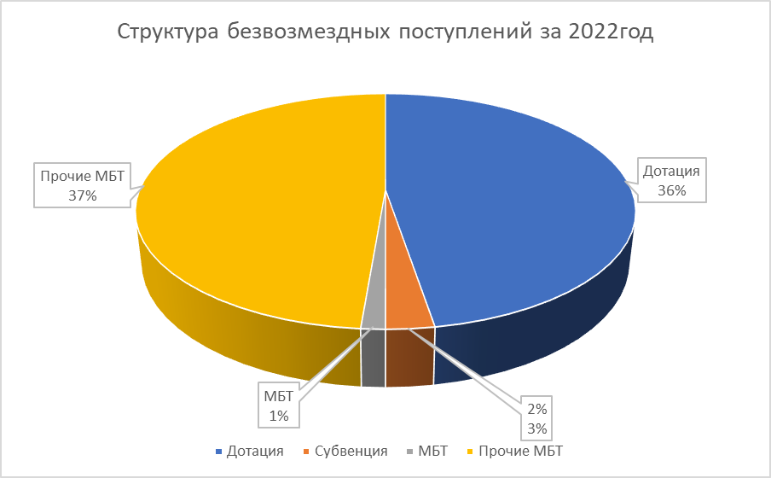

Структура доходов поселения
Сравнительный анализ поступления доходов сельского поселения за 2021-2022года, структура доходов и анализ поступления за 2022 год приведены в таблице ниже.

Таблица 2 Структура доходов
(тыс. рублей)
№ п./п | Наименование доходов | 2021г |  |  | 2022г |  |  | % исполнения 2022г | Структура 2022г.% |  | Темп роста 2022гк 2021г
№ п./п | Наименование доходов | План | Факт |  | План | Факт
1 | Налоговые | 3343,740 | 3336,557 |  | 3709,00 | 3955,926 | 107 |  | 21 | 119
2 | Неналоговые | 44,00 | 155,799 |  | 700,00 | 678,002 | 97 |  | 4 | 435
3 | Дотация бюджету поселения на выравнивание уровня бюджетной обеспеченности | 6239,273 | 6239,273 |  | 6724,132 | 6724,132 | 100 |  | 35 | 108
4 | Субвенция бюджету поселения на осуществление первичного воинского учета на территориях, где отсутствуют военные комиссариаты | 284,900 | 284,900 |  | 317,300 | 317,300 | 100 |  | 2 | 111
5 | Межбюджетные трансферты | 62,414 | 62,414 |  | 62,414 | 62,414 | 100 |  | 1 | 0
6 | Прочие межбюджетные трансферты | 5487,885 | 5487,885 | 7191,194 |  | 7191,194 | 100 |  | 37 | 131
 | ИТОГО: | 15462,212 | 15566,828 | 18704,040 |  | 18928,969 | 101 |  | 100 | 122

Рисунок 3 – Структура доходов поселения за 2022год

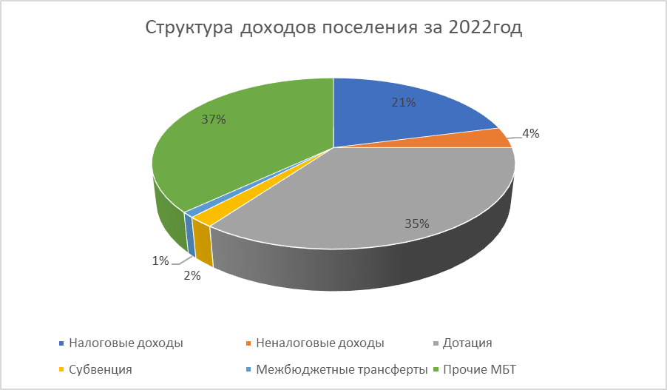

Налоговые и неналоговые доходы поступлений бюджета поселения к дотации составляет 69%, собственные доходы составляют 24% от общего поступления доходов.
Структура доходов наглядно показывает о большей доли финансовой помощи из вышестоящих бюджетов.

Сравнительный анализ поступления собственных доходов сельского поселения за 2021-2022года, структура собственных доходов и анализ поступления приведены в таблице ниже:
Таблица 3 структура поступлений собственных доходов поселения
(тыс.руб.)
№ п./п | Наименование доходов | 2021г |  | 2022г |  | % исполнения 2022г | Структура 2022г.% | Темп роста 2022гк 2021г
№ п./п | Наименование доходов | План | Факт | План | Факт
1 | Налог на доходы физических лиц | 778,260 | 722,037 | 841,00 | 787,998 | 94 | 17 | 109
2 | Доходы от уплаты акцизов | 1 442,000 | 1 491,214 | 1641,00 | 1864,679 | 114 | 40 | 125
3 | Единый сельскохозяйственный налог бюджету поселения на выравнивание уровня бюджетной обеспеченности | 9,360 | 23,336 | 27,00 | 37,060 | 137 | 1 | 159
4 | Налог на имущество | 100,120 | 358,959 | 250,00 | 528,012 | 211 | 11 | 147
5 | Земельный налог | 1 014,000 | 741,011 | 950,00 | 738,177 | 78 | 16 | 99,6
6 | Доходы, получаемые в виде арендной платы | 35,000 | 43,979 | 35,00 | 55,172 | 158 | 1 | 125
7 | Доходы от сдачи в аренду имущества | 0,00 | 22,133 | 0,00 | 0,00 | 0 | 0 | 0
8 | Прочие поступления от использования имущества | 9,000 | 15,460 | 9,00 | 10,829 | 120 | 1 | 70
9 | Доходы от реализации иного имущества | 0,00 | 61,227 | 0,00 | 0,00 | 0 | 0 | 0
10 | Административные штрафы | 0,00 | 13,000 | 50,00 | 6,000 | 12 | - | 46
11 | Инициативные платежи, зачисляемые в бюджеты сельских поселений (Благоустройство территории кладбища в с. Старая Ювала, ул. Покрышкина, 1Б, Кожевниковского района Томской области. Устройство ограждения и площадки для сбора мусора) | 0,00 | 0,00 | 243,00 | 243,00 | 100 | 5 | -
12 | Инициативные платежи, зачисляемые в бюджеты сельских поселений (Благоустройство территории кладбища в с. Хмелевка Кожевниковского района Томской области (Замена деревянных столбов на металлические и устройство площадки для сбора мусора) | 0,00 | 0,00 | 363,00 | 363,00 | 100 | 8 | -
 | ИТОГО: | 3 387,740 | 3 492,356 | 4409,00 | 4633,928 | 105 | 100 | 133

В отчетном периоде в структуре налоговых и неналоговых поступлений бюджета поселения значительную долю имеют доходы от уплаты акцизов, земельный налог и налог на имущество, а также поступления от инициативных платежей:
    - Налог на доходы физических лиц составляет 787,998тыс. рублей или 17% от общего поступления собственных доходов;
    - Налог на имущество физических лиц -528,013тыс. рублей или 11% от общего поступления собственных доходов
    - Земельный налог 738,177 тыс. рублей или 16 % от общего поступления собственных доходов
    - Единый сельскохозяйственный налог 37,060 тыс. рублей или 1% от собственных доходов.
    - Доходы от уплаты акцизов 1864,679 тыс. рубля или 40% от общего поступления собственных доходов
    - Прочие поступления от использования имущества, находящегося в собственности поселений 10,829 тыс. рублей или 1 % от общего поступления собственных доходов
    - Доходы, получаемые в виде арендной платы, а также средства от продажи права на заключение договоров аренды земли, находящиеся в собственности сельских поселений – 55,172тыс. руб. или 1% от общего поступления собственных доходов
    - Административные штрафы, установленные законами субъектов Российской Федерации об административных правонарушениях, за нарушение муниципальных правовых актов- 6тыс.руб. или 0,4%
от общего поступления собственных доходов.
    - Инициативные платежи, зачисляемые в бюджеты сельских поселений- 606тыс.руб. – 13%, от общего поступления собственных доходов.
Рисунок 4 – структура собственных доходов поселения за 2022 год.

Анализ исполнения налоговых и неналоговых доходов Староювалинского сельского поселения за 2022год

Налоговые доходы за 2022 год при плане 3709,00 тыс. рублей
в бюджет поселения поступило3955,927тыс. рублей. План по налоговым платежам исполнен
на 107 %
План налога на доходы с физических лиц выполнен на 97% при плане 841 тыс. рублей в бюджет поселения поступило 787,998 тыс. рублей.
План по доходам от уплаты акцизов выполнен на114% при плане 1641 тыс. рублей в бюджет поселения поступило 1864,679тыс. рублей.
План по единому сельскохозяйственному налогу выполнен на 137% при плане 27тыс. рублей в бюджет поселения поступило 37,060 тыс. рублей.
План налога на имущество физических лиц выполнен на 211% при плане 250 тыс. рублей поступило 528,013 тыс. рублей.
План по земельному налогу выполнен на78 % при плане 950 тыс. рублей, в бюджет поселения поступило 738,177 тыс. рублей.
План по неналоговым доходам выполненна 97% при плане 700 тыс. руб., поступило в бюджет 678,002тыс. рублей, поступили следующие платежи:

- Прочие поступления от использования имущества, находящегося в собственности поселений 10,830 тыс. рублей;
- Доходы, получаемые в виде арендной платы, а также средства от продажи права на заключение договоров аренды на земли, находящиеся в собственности сельских поселений – 55,172тыс.руб. (увеличение за счет заключения 5 новых договоров аренды ).
- Административные штрафы, установленные законами субъектов Российской Федерации об административных правонарушениях, за нарушение муниципальных правовых актов -13,00тыс.руб. (штраф за бродячий скот в населенных пунктах).
- Инициативные платежи, зачисляемые в бюджеты сельских поселений (Благоустройство территории кладбища в с. Старая Ювала, ул. Покрышкина, 1Б, Кожевниковского района Томской области. Устройство ограждения и площадки для сбора мусора)-243тыс.руб.
- Инициативные платежи, зачисляемые в бюджеты сельских поселений (Благоустройство территории кладбища в с. Хмелевка Кожевниковского района Томской области (Замена деревянных столбов на металлические и устройство площадки для сбора мусора)-363тыс.руб.

Сравнительный анализ собираемости налоговых и неналоговых платежей.

Характер изменения задолженности за 2022год показан в следующей таблице:

Таблица 4- Анализ собираемости налоговых и неналоговых платежей
(тыс. рублей)
Наименования платежа | План 2022 год | Факт 2022 год | Снижение(-)  увеличение(+)  уровня задолженности
Налог на доходы физических лиц | 841,00 | 787,998 | -53,002
Доходы от уплаты акцизов | 1641,00 | 1864,679 | +223,679
Налог на имущество с физических лиц | 250,00 | 528,013 | +278,013
Земельный налог | 950,00 | 738,177 | -211,823
Единый сельскохозяйственный налог | 27,00 | 37,060 | +10,060
Прочие поступления от использования имущества | 9,00 | 10,830 | +1,830
Доходы, получаемые в виде арендной платы, а также средства от продажи права на заключение договоров аренды на земли, находящиеся в собственности сельских поселений | 35,00 | 55,172 | +20,172
Инициативные платежи, зачисляемые в бюджеты сельских поселений | 606,00 | 606,00 | 0
Административные штрафы, установленные законами субъектов Российской Федерации об административных правонарушениях, за нарушение муниципальных правовых актов | 50,00 | 6,00 | -44,00
ИТОГО: | 4409,000 | 4633,928 | +224,928

Безвозмездные поступления от других бюджетов бюджетной системы Российской Федерации.

Таблица 5- Динамика доходов безвозмездных поступлений показана в следующей таблице:
(тыс. рублей)
Наименование вида дохода | 2021 год |  | 2022год |  | Темп роста 2022г к 2021г
Наименование вида дохода | План | Факт | План | Факт | Темп роста 2022г к 2021г
Безвозмездные поступления в т.ч. | 12074,472 | 12074,471 | 14295,040 | 14295,040 | 118
Дотация бюджетам поселений на выравнивание уровня бюджетной обеспеченности | 6239,273 | 6239,273 | 6724,132 | 6724,132 | 108
Субвенция бюджетам поселений на осуществление первичного воинского учета на территориях, где отсутствуют военные комиссариаты | 284,900 | 284,900 | 317,300 | 317,300 | 111
Межбюджетные трансферты в соответствии с заключенными соглашениями | 62,414 | 62,414 | 62,414 | 62,414 | 0
Прочие межбюджетные трансферты | 5487,885 | 5487,885 | 7191,194 | 7191,194 | 131

Исходя из приведенных данных в таблице 5, можно сделать следующие выводы:
*дотация бюджетам поселений на выравнивание уровня бюджетной обеспеченности составила за 2022 год 6724,132 тыс. рублей, профинансировано 6724,132 тыс. рублей (100%), что на 18% меньше чем в 2020 году;
*прочие межбюджетные трансферты составили 7191,194 тыс. рублей, профинансировано 7191,194 тыс. рублей (100%), что на 8% больше чем в 2020 году;
*субвенции составили 317,300 тыс. рублей, профинансировано 317,300 тыс. рублей (100%), что на 5% меньше чем в 2020 году;
*межбюджетные трансферты согласно принятым полномочиям составили 62,414 тыс. рублей профинансировано 62,414 тыс. рублей (100%), что на уровне 2021 года;
Общий объем безвозмездных поступлений составил 14295,040 тыс. рублей, что на 18% больше, чем в 2021 году.

Рисунок 5-Структура безвозмездных поступлений

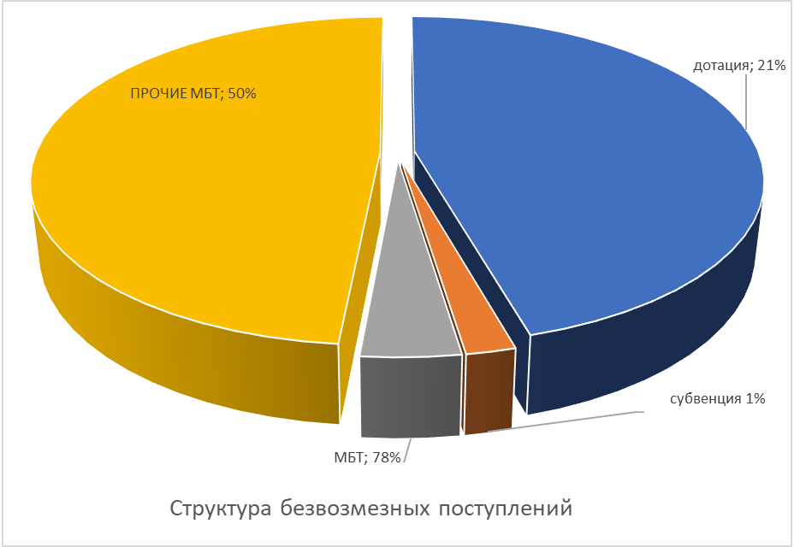

Муниципальный внутренний долг

Предельный объем муниципального долга поселения за 2022г. установлен в сумме ноль рублей, в том числе муниципальные гарантии ноль.
Дефицит (Профицит)
Муниципальное образование Староювалинского сельского поселения является высокодотационным, и предельный размер дефицита составляет 10%утвержденного общего годового объема доходов бюджета поселения без учета безвозмездных поступлений. Основным источником финансирования дефицита бюджета поселения в соответствии с Бюджетным Кодексом Российской Федерации является – изменение остатков средств на счетах по учету средств бюджета поселения в течение финансового года.
Фактически, в ходе исполнения бюджета поселения на 01 января 2023г сложился дефицит в сумме 877,665 тыс. рублей.

Благоустройство поселения

Начиная разговоры о благоустройстве территории сельского поселения за отчетный период хочется сказать большое спасибо всем руководителям организаций и нашим жителям, которые приняли активное участие в благоустройстве поселения. Основной целью решение проблем благоустройства – это улучшению санитарного состояния и эстетического вида территории деревень, озеленению и повышению комфортности проживания граждан. Любой человек, приезжающий в сельское поселение, прежде всего обращает внимание на чистоту, порядок и внешний вид, казалось бы, мы все любим свое поселение и хотим, чтобы в каждом населенном пункте было лучше и чище, но, к сожалению, у каждого своего понятия на решения данного вопроса.
Силами администрации, работников ДК и школ, предпринимателями проводились мероприятия по благоустройству поселения, высажены цветники, около административных здания поселения, территории школ, центра культуры и территории парка, на территории памятника ВОВ.
Проведены субботники на территории населенных пунктов, вывезен мусор с территории кладбищ, подстрижены газоны.
Ежегодно проводится акарицидная обработка кладбищ и детских площадок, расположенных на территории сельского поселения –84730 руб. 50 коп.
Произведена очистка площадок временного накопления ТКО (свалок) от мусора в с. Старая Ювала, с. Зайцево, с. Елгай, д. Аптала и Хмелевке. Общая сумма затрат составила - 89077 руб. 10коп.
Производилась ликвидация аварийных деревьев (тополей) в с. Старая Ювала по улице 30 лет Победы и в д. Зайцево по ул. Кооперативная.Сумма затрат составила 40 тыс.рублей.
Благодаря профессионализму и мастерству в столь тончайшей работе работники ООО «Спецмантаж» спилили "столетние" деревья, не зацепив при этом крыши домов, линии связи и электропередач. Также огромное спасибо работникам Ювалинского сетевого участка за оказанную помощь в спиле деревьев.
Приобретение семян цветов(рассаду выращиваем самостоятельно) для оформления клумб на территории памятников Защитникам Отечества, в с. Елгае и с. Старая Ювала, возле административного здания сельского поселения, а также на других территориях сельского поселения.
Также хочется отметить неприятные события в плане благоустройства, хулиганы постоянно ломают оборудование, лавочки МАФ, покоя не дают даже контейнерные площадки. Постоянно подвергался нападкам хулиганов парк в с. Старая Ювала, разрисованы и сломаны урны, сломаны вазоны с цветами.И это далеко не все неприятные случаи, которые произошли в парковой зоне за последние три года.
В такой ситуации трудно найти правильные слова, но скажу главное: каждая такая хулиганская выходка вынуждала нас тратить бюджетные средства на ликвидацию последствий, а не на то, чтобы сделать что-то новое. Хотелось бы обратиться ко всем жителям поселения – прежде всего, подросткам, их родителям, молодежи – с огромной просьбой: по-хозяйски, бережно относиться к имуществу: лавочками и урнам, детскому игровому оборудованию, спортивным площадкам и тренажерам. Не относитесь равнодушно, если видите, что кто-то хулиганит – ломает, разрисовывает, разбрасывает мусор! Отдельно обращаю внимание родителей – проводите воспитательную работу со своими детьми. Во-первых, расскажите детям о том, что все сделанное в нашем поселении – создано, прежде всего, для них, и их ответственное отношение – и есть вклад в развитие родной земли.
Контроль за соблюдением норм и требований в сфере экологии и благоустройства в поселении осуществляется административной комиссией сельского поселения в соответствии с Правилами благоустройства.

Содержание и ремонт дорог

Одним из важнейших вопросов поселения является дорожная деятельность.
Общая протяженность дорог в сельском поселении составляет 35,432км. из них:
– 25,914км. покрытие из асфальтобетона;
- 4,662 км. ГПС;
- 4,856 км грунтовые.
В рамках государственной программы "Развитие транспортной инфраструктуры в Томской области" отремонтирован участок автомобильной дороги местного значения с асфальтобетонным покрытием вс. Хмелевкапо ул. Советская протяженностью 450 м.
В д. Аптала отремонтирован участок дороги из ПГС по ул. Садовой, протяженностью 265 м. с гравийным покрытием и добавлением щебня.
За счет собственных средств отремонтирован участок дороги из ПГС сдобавлением щебня в с. Старая Ювала по ул. Покрышкина, протяженностью 460 м.

Нанесены горизонтальные дорожные разметки на искусственные неровности, пешеходные переходы, в т.ч. вблизи образовательных учреждений.
Проведен ямочный ремонт дорог в асфальтобетонном исполнении на проблемных участках дорог в с. Старая Ювала, Новая Ювала, Хмелевка и Елгай
Проведено грейдирование дорог в таких населенных пунктах:
Старая Ювала (по улицам Береговая, Советская, Лесная, переулок от ул. Советской до ул. Ленина);
с. Елгай (по ул. Казахстанская и ул. Новая);
в д. Аптала протяженностью 2,900 м.
Подъездной путь к д. Старочерново – протяженностью 1020 м
Работы по грейдированию дорог выполнила компания-подрядчик ООО «Гермес».
Проведено окашивание обочин дорог в населенных пунктах.
В зимний период остро стоит вопрос по очистке дорог от снега.
В 2022 году в целях своевременной очистки дорог от снега заключены договора на зимнее содержание дорог.
Также обращаемся ко всем гражданам быть терпимее в дни снегопадов, снегоочистительная техника одновременно не может работать на всех дорогах поселения одновременно, но без внимания не останется, ни один населенный пункт.

Вопросы ЖКХ

В рамках областной программы «Чистая вода» в с. Елгай и с. Старая Ювала работают станция по очистке воды. Жители близ лежащих деревень имеют доступ к качественной питьевой воде.
В настоящее время система водоснабжения находится в собственности района и обслуживается КРМУП «Комремстройхоз», все возникающие неисправности ими устраняются в рабочем порядке.
Жители поселения активно устанавливают счетчики учета воды, но это сделали не все, поэтому и возникают вопросы по оплате, особенно в летнее время за полив.
В 2022 году проведена промывка и хлорирование всех башен, а на некоторых работа проводилась неоднократно КРМУП «Комремстройхоз».
Информация о результатах лабораторных исследований воды размещена на официальном сайте администрации сельского поселения в разделе ЖКХ.

Вопросы в области ГОи ЧС:
Администрацией Староювалинского сельского поселения большое внимание уделяется мероприятиям по пожарной безопасности и чрезвычайным ситуациям, и обеспечению первичных мер пожарной безопасности. Работа по этим направлениям проводилась в соответствии с Федеральными Законами. Согласно, плана основных мероприятий по обеспечения пожарной безопасности и безопасности людей проведены следующие мероприятия:
- Созданы противопожарных минерализованных полос. Опашка населенных пунктов и санкционированных свалок твердых бытовых отходов проведена с периодичностью 2 раза в год;
- Проверка системы оповещения при пожаре в населенных пунктах сельского поселения - таким образом на территории сельского поселения установлены системы оповещения во всех населенных пунктах сельского поселения ;
- Проведена замена пожарного крана на водонапорной башне в с. Старая Ювала, и с. Хмелевка которые соответствуют современным требованиям и нет вопросов со стороны сотрудников ПЧ.
- Совместно с отделение ПЧ с. Старая Ювала и ОП с. Елай проводятся рейды по многодетным и социально неблагополучным семьям, проводится проверка работоспособности пожарныхизвещателей;
Также проводилось информирование населения через информационные стенды, листовки, официальный сайт Администрации, о мерах по пожарной безопасности.

ЛПХ

Основную долю занятости населения составляет ведение личного подсобного хозяйства.
У граждан поселения содержится 1282 голов КРС, в том числе коров – 558, свиней1420, овец и коз 428, .лошадей – 75, кролики- 88.
Ведение личного подсобного хозяйства является одним из основных источников дохода для жителей поселения.
На территории сельского поселения ведут свою деятельность такие сельскохозяйственные предприятия:
- КФХ «ИгловскийВ.В. », ООО «Колос», ФХ «Прокопьева Г.А.», КФХ «Мошняга С.И.»., КФХ «Настенко А.И.», ООО «Петухов М.А. и К », КФХ «Германова А.В. », основным направлением деятельности которых является растениеводство, животноводство.
Сегодня существуют и работают различные программы, по развитию и расширению ЛПХ - это и начинающий фермер и семейная ферма. Условия предоставления гранта и порядок подачи заявок можно уточнить в управлении по социально-экономическому развитию села Администрации Кожевниковского района (Юшта Виталий Владимирович)
Также в 2022 г. в Государственной программе по социальной поддержке малоимущих граждан на разведение сельскохозяйственных животных приняли участие жители:
д. Зайцево – 9 чел.,
с. Старая Ювала -1.
с. Елгай -2 чел.
Социальная сфера

На территории Староювалинского сельского поселения, несмотря на сложности бюджета, сохранена вся социальная сфера.
Для обеспечения культурного обслуживания населения в сельском поселении работает Дом культуры и библиотеки. Дома культуры, в основу своей деятельности проводя работу с населением согласно утвержденному плану.
Дом культуры проводит работу с различными социально-возрастными группами населения, основываясь на календаре государственных праздников и знаменательных дат, принятых в России. В годовой план работы включены также праздники областного и местного значения.
На территории поселения функционируют 3 начальные школы, 2 детских сада, сельские ФАПы.
В работе всех учреждений имеются определенные сложности, но благодаря ответственной работе руководителей учреждений, трудовых коллективов учреждения продолжают работать.
На территории поселения активно работают Советы ветеранов.
На территории поселения развита сфера предоставления торговых услуг, в настоящее время работают, обеспечивая население продовольственными, промышленными и хозтоварами .

Основными задачами на 2023 год администрация Староювалинского сельского поселения считает выполнение полномочий, предусмотренных Устава сельского поселения:

1. Обеспечить исполнение бюджета, увеличить долю собственных доходов;
2. Выполнить мероприятия по благоустройству населенных пунктов;
3. Особое внимание уделить своевременности и полноте уплаты земельного налога и налога на имущество физических лиц.
4. Продолжить работу по инвентаризации земельных участков для выявления объектов, не учтенных в базах данных, используемых для налогообложения;
5. В планах на 2023 год привлечь денежные средства по программе «Инициативное бюджетирование» на реализацию проектов по решению задач местного значения:
1. Благоустройство территории кладбища в д. Новая Ювала Кожевниковского района, Томской области.
2. Ремонт водопроводных сетей в с. Хмелевка Кожевниковского района, Томской области.
Общая стоимость проектов составит 2 521 864 руб. 60коп. (в т.ч. средства населения 165 тыс. руб., софинансирования за счет юр. лиц и ИП 159 500. руб., областной бюджет 1 692989 руб. 60 коп., местный бюджет 504 375 тыс. руб.).

6. Ремонт дороги в д. Аптала , ул. Зеленая протяженностью 297м. из ПГС;
7. Устройство тротуара в с. Хмелевка протяженностью 335 м. , согласно решения суда, общая протяженность всего тротуара составляет 2446 метров;
8. Планируется установить в многодетных семьях АДПИ (Автономный дымовой пожарный извещатель).
9. Продолжить участие в программе «Инициативное бюджетирование» и благоустройства села.
Все, что сделано в поселении - это итог совместной работы!
Еще много нерешенных проблем, но убеждена, вместе мы справимся!
Работа администрации сельского поселения и всех, кто работает в поселении, будет направлена на решение одной проблемы - сделать сельское поселение лучшим!
Пользуясь предоставленной возможностью, хочу всех поблагодарить за активное участие в общественной жизни на благо процветание нашего поселения и выразить благодарность.
А также поблагодарить индивидуальным предпринимателям за оказанную помощь в развитии территории и проведении праздничных мероприятий.
Рис.4

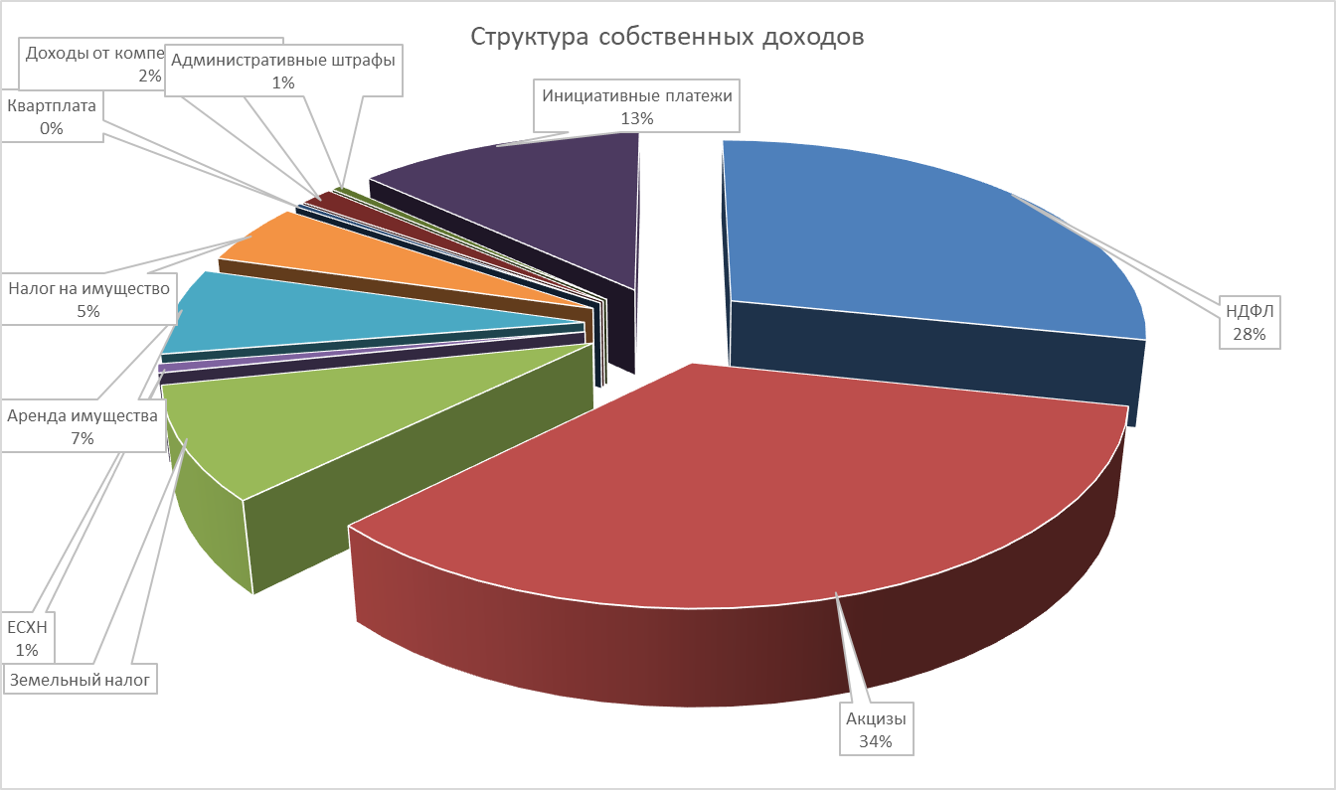
В отчётном периоде в структуре налоговых и неналоговых поступление бюджета поселения значительную долю имеют налог на доходы физических лиц и доходы от уплаты акцизов.
- Налог на доходы физических лиц – 1074,907 тыс.руб. ( 28%);
- Доходы от уплаты акцизов 1339,204 тыс.руб. (34%);
- Единый сельскохозяйственных налог 27,322 тыс.руб. (0,7%);
- Налог на имущество 237,538 тыс.руб. (6%);
- Земельный налог 339,653 тыс.руб. (9%);
- Доходы от сдачи в аренду имущества 284,121тыс.руб. (7%);
- Доходы от компенсации затрат 58,792 тыс.руб.(1,5%);
- Административные штрафы 20 тыс.руб. (0,5%);
- Инициативные платежи 492,525тыс.руб. (13%).

Анализ исполнения налоговых и неналоговых доходов Уртамского сельского поселения

Налоговые доходы за 2022 год при плане 2835,499тыс. рублей
в бюджет поселения поступило 3018,624 тыс. рублей. План по налоговым платежам исполнен на 106 %
План налога на доходы с физических лиц выполнен на 118% при плане 913,0 тыс. рублей в бюджет поселения поступило 1074,907 тыс. рублей.
План по доходам от уплаты акцизов выполнен на 114% при плане 1178,0 тыс. рублей в бюджет поселения поступило 1339,204тыс. рублей.
План по единому сельскохозяйственному налогу выполнен на 17% при плане 161,300тыс. рублей в бюджет поселения поступило 27,322тыс. рублей.
План налога на имущество физических лиц выполнен на 119%, при плане 200 тыс. рублей поступило 237,538 тыс. рублей.
План по земельному налогу выполнен на 89 % при плане 383,199 тыс. рублей, в бюджет поселения поступило 339,653 тыс. рублей.
План по неналоговым доходам выполнен на 112% при плане 777,929 тыс. руб., поступило в бюджет 867,484тыс. рублей, поступили следующие платежи:

- Доходы от сдачи в аренду имущества, находящегося в собственности органов управления сельских поселений – 284,121тыс.руб.
- Прочие поступления от использования имущества-12,046тыс.руб.
- Доходы от компенсации затрат бюджетов – 58,792тыс.руб.
- Административные штрафы-20,00тыс.руб.
- Инициативные платежи, зачисляемые в бюджеты сельских поселений 492,525тыс.руб.

Сравнительный анализ собираемости налоговых и неналоговых платежей.

Характер изменения задолженности за 2022 год показан в следующей таблице:
Таб.4
Тыс. руб.
Наименования платежа | План 2022 год | Факт 2022 год | Снижение(-)  увеличение(+)  уровня задолженности
Налог на доходы физических лиц | 913,00 | 1074,907 | +161,907
Доходы от уплаты акцизов | 1178,00 | 1339,204 | +161,204
Налог на имущество с физических лиц | 200,00 | 237,538 | +37,538
Земельный налог | 383,199 | 339,653 | -43,546
Единый сельскохозяйственный налог | 161,300 | 27,322 | -133,978
Доходы от сдачи в аренду имущества, находящегося в собственности органов управления сельских поселений | 230,467 | 284,121 | +53,654
Прочие поступления от использования имущества | 4,937 | 12,046 | +7,109
Доходы, от компенсации бюджетов сельских поселений | 0,00 | 58,792 | +58,792
Инициативные платежи | 492,525 | 492,525 | 0
Административные штрафы, установленные законами субъектов Российской Федерации об административных правонарушениях, за нарушение муниципальных правовых актов | 50,0 | 20,0 | -30,0
ИТОГО: | 3613,428 | 3886,108 | +272,680

Безвозмездные поступления от других бюджетов бюджетной системы Российской Федерации.
Динамика доходов безвозмездных поступлений показана в следующей таблице:
Табл.5
Тыс. руб.
Наименование вида дохода | План 2021г. | Факт 2021г | План 2022г | Факт 2022г. | Темп роста 2022г. к 2021г.
Безвозмездные поступления в т.ч. | 8102,922 | 8102,922 | 10908,254 | 10908,254 | 135
Дотация бюджетам поселений на выравнивание уровня бюджетной обеспеченности | 2730,777 | 2730,777 | 2995,054 | 2995,054 | 110
Субвенция бюджетам поселений на осуществление первичного воинского учёта на территориях, где отсутствуют военные комиссариаты | 114,100 | 114,100 | 126,800 | 126,800 | 111
Прочие межбюджетные трансферты | 5258,045 | 5258,045 | 7786,400 | 7786,400 | 148

Общий объем безвозмездных поступлений составил 10908,254 тыс.руб., что на 35% больше, чем в 2022году.
Структура доходов говорит о большей доли финансовой помощи в доходах из вышестоящих бюджетов.

Муниципальный внутренний долг

Предельный объем муниципального долга поселения за 2022г. установлен в сумме ноль рублей, в том числе муниципальные гарантии ноль.

2. Исполнение расходов

Расходы бюджета поселения за 2022 года составляют при плане 15 565 075 рублей 38 копеек исполнено 14 547 805 рублей 85 копеек, что составляет 93 %.

Структура расходов бюджета поселения за 2022 года

Табл.6
(тыс. рублей)
Наименование раздела | 2022 год |  | Доля расходов 2022 в общем объёме расходов, % | % исполнения 2022г
Наименование раздела | план | факт | Доля расходов 2022 в общем объёме расходов, % | % исполнения 2022г
Общегосударственные вопросы | 5754,535 | 5595,623 | 38 | 97
Национальная оборона | 126,800 | 126,800 | 1 | 100
Национальная безопасность и правоохранительная деятельность | 108,045 | 107,253 | 1 | 99
Национальная экономика | 3721,225 | 3271,924 | 22 | 88
Жилищно-коммунальное хозяйство | 4310,168 | 3917,780 | 27 | 91
Образование | 10,0 | 0,0 | 0 | 0
Культура, кинематография | 1398,427 | 1398,427 | 10 | 100
Социальная политика | 120,00 | 120,00 | 1 | 100
Физическая культура и спорт | 5,876 | 0 | 0 | 0
Межбюджетные трансферты | 10,0 | 10,0 | - | 100
Всего | 15565,075 | 14547,806 | 100 | 93

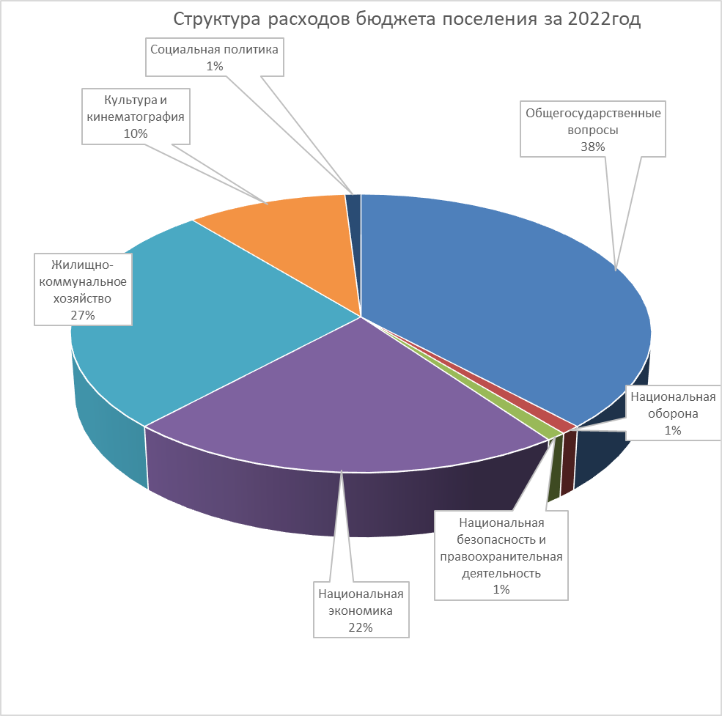

Расходы по разделу 100 «Общегосударственные вопросы» составляют 5595,623тыс. рублей, при плане 5754,5352тыс. рублей план выполнен на 97 %.

Расходы по подразделу 0104 «Функционирование местных администраций»
составляют 5197,416 тыс. рублей при плане 5323,703 тыс. рублей, что составляет 98% , в том числе:
- расходы на заработную плату и страховые взносы - 3644,494 тыс. рублей;
- расходы за услуги связи - 93,117 тыс. рублей;
- расходы на коммунальные услуги (за водоснабжение, отопление, электроэнергию) составило – 717,084 тыс. рублей;
- расходы на аренду имущества составило – 0,317 тыс.руб.;
- расходы на работы, услуги по содержанию имущества 98,713тыс. рублей;
- расходы прочие работы, услуги – 308,569тыс.руб.;
- расходы на страхование автомобиля – 3,268тыс.руб.;
- расходы на оплату налогов -20,832тыс.руб.
- приобретение основных средств -41,916тыс.руб.
- приобретение материалов -269,105тыс.руб.
Расходы по подразделу 0111 «Резервные Фонды» за 2022 год расходов по данной статье не было .
Расходы по подразделу 0113 «Другие общегосударственные вопросы» за 2022 год составили 398,207 тыс. руб. план 410,832 тыс. руб. в том числе: на ежегодный взнос в «Ассоциацию муниципальных образований» в сумме 8,754тыс. руб. , оплата штрафов 70 тыс.руб. и выплата премии за лучшее содержание памятников 4 тыс.руб. Оплата труда по договорам с центром занятости – 23,048тыс.руб, оплата работ по внесению изменений в генеральный план 300тыс.руб. , кадастровые работы 5,030тыс.руб.

Расходы по разделу 0200 «Национальная оборона»
Расходы по подразделу 0203 «Расходы на осуществление полномочий по первичному воинскому учёту» по плану 114,100 тыс. рублей, израсходовано 114,100 тыс. рублей, показано ниже следующей таблице:
Код | Наименование | План | Факт | %
211 | Заработная плата | 92,467 | 92,467 | 100
213 | Начисление на З./плату | 27,925 | 27,925 | 100
222 | Транспортные услуги | 3,00 | 3,0 | 100
346 | Увеличение стоимости прочих оборотных запасов (материалов) | 3,408 | 3408 | 100
 | ИТОГО: | 126,8 | 126,8 | 100

Расходы по разделу 0300 «Национальная безопасность и правоохранительная деятельность»
По разделу 0309 « Другие вопросы в области национальной безопасности и правоохранительной деятельности» за 2022 года составили 107,253тыс.руб при плане 108,045.руб.
- 19,208тыс.руб создание минерализованных полос;
- 66,00тыс.руб. ремонт системы оповещения;
- 22,045тыс.руб. приобретение пожарного оборудования (колонка,рукав).

Расходы по разделу 0400 «Национальная экономика»
По подразделу 0409 «Дорожное хозяйство» запланировано 3721,225 тыс. рублей и исполнено 3271,924 тыс. рублей. Оплата по контрактам за очистку дорог по поселению, грейдирование автомобильных дорог (ликвидация колей), содержание дорог (ремонт обустройство обочин, восстановление поперечного профиля – 1090,843тыс.руб. Контракты на ремонт автомобильных дорог по поселению , оплата экспертизы - 2181,081тыс.руб.

Расходы по разделу 0500 «Жилищно – коммунальное хозяйство» запланировано 4310,168тыс.руб. исполнено 3917,780тыс.руб.- 91%
По подразделу 0502 «Коммунальное хозяйство» исполнение 100% 1327,494тыс.руб.
- 695,302тыс.руб. капитальный ремонт котельной;
- 560тыс.руб. сбор и вывоз бытовых отходов;
- 70тыс.руб. подключению к центральному водопроводу 6 жилых домов по ул. Комсомольская от д. № 10 до д. № 16 с. Уртам;
- 2,192тыс.руб. аналитическое исследование проб природной, сточной воды.
По подразделу 0503 «Благоустройство» по плану 2982,674 тыс. рублей исполнили 2590,286 тыс. рублей:
* уличное освещение, электроэнергия, техническое обслуживание сетей уличного освещения при плане 434,804тыс. рублей, израсходовали 253,518 тыс. рублей;
* озеленение – расходов не было.
* Организация и содержание мест захоронения – 34тыс.руб. на аккреционную обработку.
* на благоустройство – 332,667тыс.руб. приобретение материалов для благоустройства, разработка ПСД для участия в проекте по инициативному бюджетированию в 2023году, буртование отходов, приобретение мусорных контейнеров.
В рамках реализации проекта по инициативному бюджетированию реализован проект по установке светодиодного освещения на улицах с. Уртам Кожевниковского района Томской области на сумму 1970,101тыс.руб.

Расходы по разделу 0700 Образование»
По подразделу 0707 «Молодёжная политика» запланировано 10тыс.руб. расхода за 2022год не было.

Расходы по разделу 0800 «Культура, кинематография»
По подразделу 0801 «Культура» запланировано 1398,427 тыс. рублей израсходовано 1398,427 тыс. рублей по передачи полномочий по культуре.

Расходы по разделу 1003 «Социальное обеспечение населения» за 2022 год запланировано на оказание помощи в ремонте жилья вдовам участникам ВОВ и труженикам тыла 120тыс.руб. исполнено 100%.
Денежные средства выделены 3 ветеранам труда в виде денежной выплаты на ремонт жилых домов согласно поданным заявлениям.

Расходы по разделу 1400 « Межбюджетные трансферты бюджету района общего характера»
По подразделу 1403 «Прочие межбюджетные трансферты бюджету района общего характера» за 2022год исполнены на 100% - 10тыс.руб. Полномочия передаются по соглашению «О передаче полномочий на участие в предупреждении и ликвидации последствий чрезвычайных ситуаций в границах поселения».

